**Actividad 2: Análisis del escenario del área de gestión de la Dirección de Capacitación y Asistencia Técnica de BanChiapas.**

**Misión**

Organismo autónomo desconcentrado de la Secretaría de Hacienda, dedicado a promover y facilitar el acceso al financiamiento público y privado para el fortalecimiento y desarrollo de la entidad, a través de créditos y aportaciones solidarias a empresas sociales y empresarios para la consolidación de sus proyectos productivos, así como establecer mecanismos de financiamiento en materia de vivienda.

**Visión**

Ser una Institución eficiente con sentido social y humano, impulsora del desarrollo para una economía fuerte, a través del acceso al financiamiento público y privado, con una política incluyente, justa, equitativo, solidario y democrático en beneficio de las empresas sociales y empresarios de la Entidad.

.**Antecedentes**

BANCHIAPAS fue creado como órgano administrativo desconcentrado jerárquicamente subordinado a la entonces denominada Secretaría de Desarrollo Social, con plena autonomía técnica, administrativa, de gestión operativa, presupuestal y de ejecución, mediante Decreto publicado en el periódico oficial No. 006, Tomo III, segunda sección, Publicación No. 017-A-2007 de fecha 03 de enero del 2007 y Dictamen No. SA/SUBDAT/DDA/085/2007 de fecha 01 de febrero del 2007, emitido por la Secretaría de Administración.

Por medio del Decreto Publicado en el Periódico Oficial No. 137, Tomo III, Segunda Sección, Publicación No. 1021-A-2009-B, de fecha 07 de enero del 2009, BANCHIAPAS pasa a ser órgano desconcentrado de la Secretaria de Hacienda; para dar cumplimiento al citado Decreto la Secretaria de Hacienda emitió el Dictamen No. SH/SUBA/DGRH/DEO/101/2009 de fecha 02 demarzo del 2009.

A través del Dictamen No. SH/SUBA/DGRH/DEO/339/2009 de fecha 07 de diciembre del 2009 se fortalece a BANCHIAPAS con la creación de plazas.

Finalmente, con Dictamen No. SH/SUBA/DGRH/DEO/224/2012 de fecha 17 de mayo del 2010, se realizan las adecuaciones a la estructura orgánica de BANCHIAPAS.

**Marco Normativo Aplicable**

• Ley Orgánica de la Administración Pública del Estado de Chiapas.

• Decreto de creación de BANCHIAPAS y sus reformas.

• Decreto por el que se autoriza la constitución de un Fideicomiso Público de Inversión, Administrativo y Fuente Alterna de Pago, para la ejecución de Programas Sociales que fortalezcan el Desarrollo Económico del Estado, al que se le denominara “Fondo de Empresas Sociales”: así como sus reformas.

• Reglamento Interior de BANCHIAPAS.

• Reglas de Operación del Fondo de Empresas Sociales.

• Contrato de Fideicomiso Público de Inversión, Administración y Fuente Alterna de Pago.

**Organigrama de la Dirección**

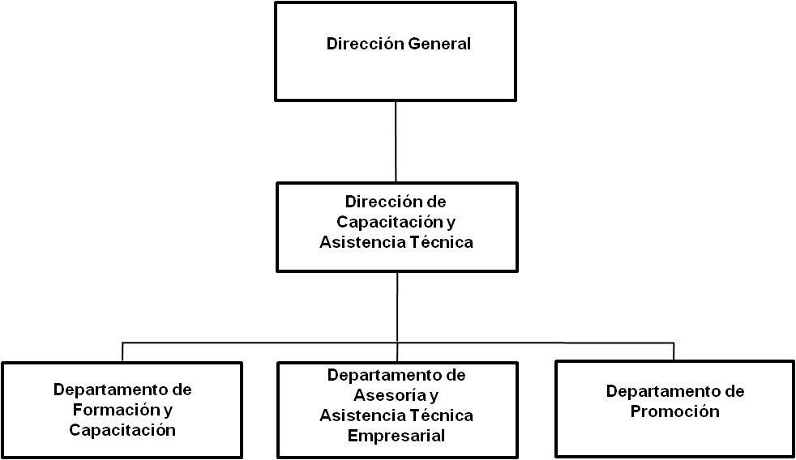

**Órgano Administrativo:** Dirección de Capacitación y Asistencia Técnica.

**Propósito:** Facilitar y promover el acceso a la asesoría, capacitación y asistencia técnica a personas, grupos y asociaciones en el Estado.

**Funciones:**

• Supervisar el programa de asesoría, capacitación y asistencia técnica a personas, grupos y asociaciones elegibles, para fortalecer las capacidades técnicas, organizativas y gerenciales.

• Coordinar la elaboración y diseño de metodologías, guías y manuales para promover el fortalecimiento de las empresas sociales e instrumentos financieros.

• Establecer convenios de vinculación con diversas instituciones públicas y privadas, organizaciones no gubernamentales y académicas, para definir los mecanismos de cooperación en beneficio de la población objetivo.

• Coordinar programas de formación, capacitación y asistencia técnica para los usuarios de financiamientos otorgados por BANCHIAPAS.

En la sociedad actual, la capacitación es considerada como una forma extraescolar de aprendizaje, necesaria para el desarrollo del personal e indispensable para responder a los requerimientos del avance tecnológico y elevar la productividad en cualquier organización. Una empresa que lleva a cabo acciones de capacitación en base a situaciones reales orientadas hacia la renovación de los conocimientos, habilidades y actitudes del trabajador, no solamente va a mejorar el ambiente laboral, sino que además obtendrá un capital humano más competente.

La capacitación es un proceso a través del cual se adquieren, actualizan y desarrollan conocimientos, habilidades y actitudes para el mejor desempeño de una función laboral o conjunto de ellas.

**Objetivos de la capacitación:**

1. Fomentar el desarrollo integral de los individuos y en consecuencia el de la empresa, aumenta la rentabilidad de la organización.
2. Proporcionar conocimientos orientados al mejor desempeño en la ocupación laboral, Reduce la necesidad de supervisión.
3. Disminuir los riesgos de trabajo y Ayuda a solucionar problemas.
4. Contribuir al mejoramiento de la productividad, calidad y competitividad de las empresas.
5. Desarrolla una alta moral en los empleados y facilita que el personal se identifique con la empresa.

**Situación actual:**

En muchas organizaciones consideran a la capacitación como un gasto innecesario, sin darse cuenta que se puede ofrecer resultados positivos y un aumento en la productividad y calidad en el trabajo; es decir, es una inversión que trae beneficios al colaborador y a la organización. La capacitación es fundamental para desarrollar el crecimiento de las unidades económicas, sobre todo cuando se realizan esfuerzos dirigidos en base a situaciones reales, objetivos, y metas de las mismas.

**Factores a considerar en el escenario:**

* La zona de influencia es toda persona mayor de edad, que tienen una actividad económica conformada ya sea en grupos de trabajo, o legalmente constituidas, pequeños comerciantes y locatarios.
* El acelerado crecimiento tecnológico, en particular en las áreas de telecomunicaciones e informática.
* El acelerado proceso de la globalización económica.
* Un ambiente de competitividad cada vez mayor en las organizaciones.

**Fortalezas:**

Difusión estatal.

Fácil acceso a los programas sociales.

Ventanilla abierta todo el año para apoyos de hasta 35 mil pesos.

**Debilidades:**

Pocas convocatorias al año.

Bajo fondo en las cuentas.

**Oportunidades:**

Llevar capacitaciones a la mayoría de las regiones del estado.

**Amenazas:**

La gente no quiere capacitar a su personal.